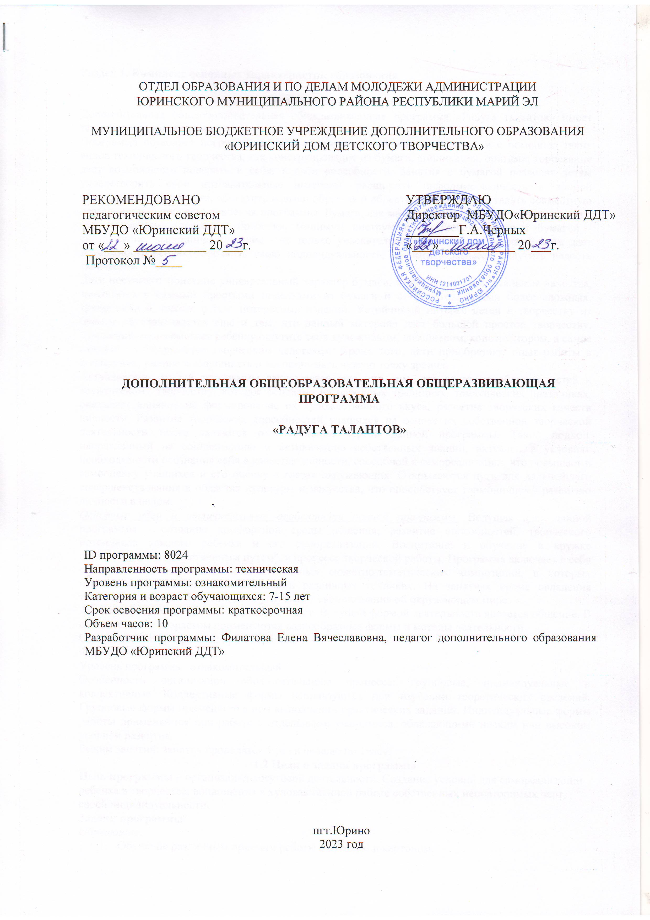

Раздел 1. Комплекс основных характеристик образования

1.1 Общая характеристика
Дополнительная общеобразовательная общеразвивающая программа «Радуга талантов» имеет техническую направленность.
Программа позволяет погрузить ребенка в удивительный мир творчества, и с помощью таких видов технического творчества, как конструирование из бумаги, аппликация, оригами, торцевание дает возможность поверить в себя, в свои способности. Занятия с бумагой позволят детям удовлетворить свои познавательные интересы, расширить информированность в данной образовательной области, обогатить навыки общения и обрести умение осуществлять совместную деятельность в процессе освоения программы. Бумага, как материал для детского творчества, ни с чем несравнима (легкость обработки, минимум инструментов). Любая работа с бумагой - складывание, вырезание, плетение - не только увлекательна, но и познавательна. Бумага дает возможность ребенку проявить свою индивидуальность, воплотить замысел, ощутить радость творчества.
Дети постигают поистине универсальный характер бумаги, открывая ее поразительные качества, знакомятся с самыми простыми поделками из бумаги и с приготовлениями более сложных, трудоемких и, вместе с тем, интересных изделий. Устойчивый интерес детей к творчеству из бумаги обуславливается ещё и тем, что данный материал даёт большой простор творчеству. Бумажный лист помогает ребёнку ощутить себя художником, дизайнером, конструктором, а самое главное — безгранично творческим человеком. Кроме того, дети приобретают опыт работы в коллективе, умение выслушивать и воспринимать чужую точку зрения.
Актуальность данной программы заключается еще и в том, что через приобщение детей к техническому творчеству, которое основано на народных традициях, тематических праздниках, оказывает влияние на формирование их художественного вкуса, развитие творческих качеств личности. Развитие творческих способностей учащихся на основе их собственной творческой деятельности также являются отличительной чертой данной программы. Такой подход, направленный на социализацию и активизацию собственных знаний, актуален в условиях необходимости осознания себя в качестве личности, способной к самореализации, что повышает и самооценку учащихся и его оценку в глазах окружающих. Открываются пути для дальнейшего совершенствования в областях культуры и искусства, что способствует гармоничному развитию личности в целом.
Основные идеи и отличительные особенности данной программы. Ведущая идея данной программы - создание комфортной среды общения, развитие способностей, творческого потенциала каждого ребенка и его самореализации. Воспитание и обучение в кружке осуществляется "естественным путем", в процессе творческой работы. Программа включает в себя создание индивидуальных и коллективных сюжетно-тематических композиций, в которых используются изделия, выполненные в различных техниках. На занятиях кроме овладения техниками работы с бумагой, дети углубляют свои познания об окружающем мире.
Адресат программы: дети в возрасте 7-15 лет. Ведущей формой деятельности является общение. В соответствии с возрастом применяются разнообразные формы и методы деятельности.
Срок освоение программы: краткосрочная
Форма обучения: очная.
Уровень программы: ознакомительный
Особенности организации образовательного процесса: групповые, индивидуальные и коллективные. Коллективные формы используются при изучении теоретических сведений. Групповые формы применяются при выполнении практических заданий. Индивидуальные формы работы применяются при работе с отдельными учащимися, обладающими низким или высоким уровнем развития.
Режим занятий: занятия проводятся 5 раз в неделю по 1часу.
1.2 Цели и задачи программы
Цель программы – организация досуговой деятельности. Создание условий для самореализации ребенка в творчестве, воплощения в художественной работе собственных неповторимых черт, своей индивидуальности.
Задачи программы
Обучающие:
- Обучение различным приемам работы с бумагой и картоном.
- Формирование умения следовать устным инструкциям.
- Применение знаний, полученных на уроках природоведения, труда, рисования и других, для создания композиций с изделиями, выполненными в различных техниках.
Развивающие:
- Развитие всех психических функций и познавательной деятельности детей в процессе обучения и коррекция их недостатков.
- Развитие у детей способности работать руками, приучение к точным движениям пальцев, совершенствование мелкой моторики рук, развитие глазомера.
- Развитие художественного вкуса, творческих способностей и фантазии детей.
Воспитательные:
- Воспитание интереса к бумажному творчеству.
- Гармонизация общения и взаимоотношений детей.
- Расширение коммуникативных способностей детей. Содействие развитию и выявлению положительных сторон личности, сглаживанию отрицательных.
- Воспитание социальных эмоций, стремления к самореализации социально адекватными способами, стремления соблюдать нравственно – этические нормы.
- Формирование культуры труда и совершенствование трудовых навыков.

1.3. Объем программы
Программа включает в себя 10 часов. Вопросы, рассматриваемые на занятиях, охватывают как теоретический, так и практический материал.

1.4 Содержание программы
Раздел 1: Аппликация (4ч)
Познакомить учащихся, что такое аппликация, ее виды, из каких материалов можно сделать аппликацию, как выполняется плоскостная аппликация.
Практическим путем познакомить со свойствами бумаги. Познакомить с техникой аппликация. Учить правильно держать ножницы и резать по линиям создавать различные образы, уметь ориентироваться на плоскости, правильно подбирать цвет и форму, создавать различные образы, как предметные, так и сюжетные. Развивать мелкую моторику рук.
Раздел 2. Конструирование и моделирование (4ч)
Конструирование объемных и полу-объемных поделок из картона и бумаги. Основные приемы конструирования и моделирования. Этапы выполнения игрушек. Приемы крепления деталей при помощи различных материалов и инструментов: степлер, проволока, нитки, пластилин, клей.

1.5 Планируемые результаты
В результате освоения программы обучающиеся должны знать:
- свойства и возможности бумаги и картона как материалов для технического творчества;
- основные приемы работы с бумагой: складывание, сгибание, вырезание, гофрирование, склеивание;
- различные техники работ из бумаги (аппликация, торцевание, фигурное вырезание);
В результате освоения программы учащиеся должны уметь:
- правильно организовывать рабочее место и поддерживать порядок во время работы.
- выполнять различные манипуляции с бумагой: складывать, сворачивать, скручивать, разрезать на полоски определённого формата.
- располагать элементы аппликации, используя всю площадь листа.
- работать нужными инструментами и приспособлениями (ножницами, клеем, кисточкой);
Кроме того, учащиеся смогут развивать смекалку, изобретательность и устойчивый интерес к творчеству художника, дизайнера, творческие способности, духовную культуру и эмоциональное отношение к действительности.

Раздел 2. Комплекс организационно – педагогических условий
2.1. Учебный план дополнительной общеобразовательной общеразвивающей программы «Радуга талантов»

№  п/п | Наименование  раздела, модуля, темы | Количество часов |  |  | Формы промежуточной аттестации/ текущего контроля
№  п/п | Наименование  раздела, модуля, темы | Всего | в том числе |  | Формы промежуточной аттестации/ текущего контроля
№  п/п | Наименование  раздела, модуля, темы |  | теоретические занятия | практические занятия | Формы промежуточной аттестации/ текущего контроля
1. | Раздел 1. Аппликация | 4 | 1 | 3
1.1 | Виды аппликации из бумаги и картона | 1 | 1 | - | наблюдение
1.2 | Плоскостная аппликация | 1 | - | 1
1.3. | Объемная аппликация | 2 | - | 2 | выполнение практического задания
2. | Раздел 2. Конструирование и моделирование | 4 | 2 | 4
2.1 | Основные приемы конструирования | 2 | 2 | - | наблюдение
2.2 | Конструирование объемных и полу объемных поделок из картона и бумаги | 2 | - | 2 | выполнение практического задания
3. | Воспитательная работа | 1 | 1 | -
4. | Аттестация ( итоговая) | 1 | - | 1 | выставка творческих работ
Итого объем программы |  | 10 | 4 | 6
2.2. Календарный учебный график
№ п/п | Месяц | Число | Кол-во часов | Тема занятия | Форма контроля
1 | Август | 14 | 1 | Раздел 1. Аппликация. Виды аппликации из бумаги и картона. Различные виды аппликаций: плоскостная, обрывная, объемная. | наблюдение
2 | Август | 15 | 1 | Плоскостная аппликация.  Способы выполнения плоскостной аппликации. | выполнение практического задания
3 | Август | 16 | 1 | Простые аппликации. Создание аппликации «Букет» | выполнение практического задания
4 | Август | 17 | 1 | Простые аппликации. Создание аппликации «Букет» | выполнение практического задания
5 | Август | 18 | 1 | Раздел 2. Конструирование и моделирование. Основные приемы конструирования | наблюдение
6 | Август | 21 | 1 | Конструирование и моделирование из бумаги и картона. Конструирование объемных и полуобъемных поделок . | выполнение практического задания
7 | Август | 22 | 1 | ВР
8 | Август | 23 | 1 | Объемные поделки из бумаги и картона. «Цветочная композиция» | выполнение практического задания
9 | Август | 24 | 1 | Объемные поделки из бумаги и картона. «Цветочная композиция» | выполнение практического задания
10 | Август | 25 | 1 | Итоговая аттестация | выставка творческих работ

2.3. Условия реализации программы
Для реализации данной программы необходимы материально-техническое, информационное и кадровое обеспечение.

Материально-техническое обеспечение:
• Журналы и книги по работе с бумагой и картоном
• Альбом для лучших работ
• Белая бумага (офисная)
• Цветная бумага для аппликаций
• Цветная бумага двухсторонняя
• Цветной картон
• Гофрированная бумага
• Калька
• Салфетки
• Линейки
• Простые карандаши
• Цветные карандаши
• Стирательные резинки
• Фломастеры
• Краски акварельные
• Ножницы
• Клей ПВА
• Клей карандаш
• Кисточки для клея
• Кисточки для красок

Информационное обеспечение:
- использование интернет ресурса;
- работа с сайтом образовательной организации

Занятия в объединении проводятся в форме:
- практические занятия;
- выставки.
Основной формой организации учебного процесса является практические занятия.

2.4. Формы, порядок текущего контроля и промежуточной аттестации
Технические и творческие навыки детей можно выявить только в процессе практической работы..
Важным показателем эффективности реализации программы являются выставки творческих работ учащихся, а так же участие в конкурсах технического творчества разных уровней. Участие учащихся в выставках – конкурсах требует не только высокого качества изготовления поделки, но и большого эмоционального напряжения. По тому, каким образом учащиеся самостоятельно, без помощи педагога добиваются решения поставленной перед ними задачи, делается вывод об эффективности применяемых методов и приёмов обучения, доступности материала, возросшему уровню творческого развития.

2.5. Оценочные материалы
Критерии оценки уровня теоретической подготовки: соответствие уровня теоретических знаний программным требованиям; широта кругозора; развитость практических навыков работы со специальной литературой;
Критерии оценки уровня практической подготовки: соответствие уровня развития практических умений и навыков программным требования; свобода владения специальным оборудованием и оснащением; качество выполнения практического задания; технологичность практической деятельности;
Критерии оценки уровня личностного развития детей: культура организации практической деятельности; культура поведения; творческое отношение к выполнению практического задания; аккуратность и ответственность при работе.

2.6. Методические материалы
Весь образовательный процесс в объединении носит развивающий характер, т. е. направлен на развитие природных задатков учащихся, реализацию их интересов и способностей. Выбор методов обучения определяется с учётом возможностей каждого члена детского коллектива, возрастных и психофизиологических особенностей детей и подростков; с учётом направления образовательной деятельности, возможностей материально-технической базы, занятий и др. Основным методом проведения занятий является практическая работа по выполнению творческих работ. Этот метод активно применяется на всех этапах обучения. Основной целью практической работы является применение теоретических знаний учащихся в трудовой деятельности.
Среди других методов активно используются:
словесно – наглядный: педагог предлагает учащимся образец, который они рассматривают, анализируют и работают над воспроизведением;
проблемно-поисковый: учащиеся учатся самостоятельно решать творческие замыслы, выбирать необходимый материал и технику выполнения работы;
игровой: педагог предлагает учащимся различные игровые методики, которые развивают коммуникативную, творческую деятельность членов детского коллектива.
Методы воспитания (убеждение, поощрение, упражнение, стимулирование, мотивация и др.)
Основными формами организации образовательного процесса являются:
Групповая
Ориентирует обучающихся на создание «творческих пар», которые выполняют более сложные работы. Групповая форма позволяет ощутить помощь со стороны друг друга, учитывает возможности каждого, ориентирована на скорость и качество работы.
Групповая форма организации деятельности в конечном итоге приводит к разделению труда в «творческой паре», имитируя пооперационную работу художественной мастерской. Здесь оттачиваются и совершенствуются уже конкретные профессиональные приемы, которые первоначально у учащихся получались быстрее и (или) качественнее.
Фронтальная
Предполагает подачу учебного материала всему коллективу детей через беседу или лекцию. Фронтальная форма способна создать коллектив единомышленников, способных воспринимать информацию и работать творчески вместе.
Индивидуальная
Предполагает самостоятельную работу учащихся, оказание помощи и консультации каждому из них со стороны педагога. Это позволяет, не уменьшая активности ребенка, содействовать выработке стремления и навыков самостоятельного творчества по принципу «не подражай, а твори».
Индивидуальная форма формирует и оттачивает личностные качества учащегося, а именно: трудолюбие, усидчивость, аккуратность, точность и четкость исполнения. Данная организационная форма позволяет готовить учащихся к участию в конкурсах.
Стимулируют интерес к обучению нетрадиционные занятия в виде игр. Обучаясь и воспитываясь в благоприятной среде, ребенок получает всё необходимое для полноценного развития и воспитания.

Большое воспитательное значение имеет подведение итогов работы, анализ и оценка её. Часто используемая форма оценки – это организованный просмотр выполненных работ, где учащиеся сравнивают работы, дают свою оценку и пожелания. Такие коллективные просмотры и анализ работ приучают детей справедливо и объективно оценивать свою работу и работы других учащихся, радоваться не только своей, но и общей удаче.
Данная программа способствует через обучение и воспитание расширению кругозора, развитию творческих способностей учащихся с учётом современных условий жизни, дизайна быта, семьи.
С целью более полного вовлечения учащихся в учебный процесс используются разнообразные формы занятия: игра; конкурс, презентация, творческая мастерская (совместно с родителями), мастер-класс.
Для проведения успешных занятий используются различные технологии:
- проблемного обучения – учащиеся самостоятельно находят пути решения той или иной задачи, поставленной педагогом, используя свой опыт, творческую активность;
- дифференцированного обучения – используется метод индивидуального обучения (изделие, выполненное учащимся неповторимо);
- личностно-ориентированного обучения – через самообразование происходит развитие индивидуальных способностей (особенно прослеживается к концу курса обучения);
- развивающего обучения – учащиеся вовлекаются в различные виды деятельности;
- игрового обучения – через игровые ситуации, используемые педагогом, происходит закрепление пройденного материала (различные конкурсы).
- здоровьесберегающие технологии - проведение физкультурных минуток, пальчиковой гимнастики во время занятий.
Данная программа построена на принципах: личностно – ориентированной направленности, гуманизации, увлекательности, творчества, доступности, коллективности, системности.
Дидактические материалы
Дидактическое обеспечение программы располагает широким набором материалов и включает:
- видео- и фотоматериалы по разделам занятий;
- литературу для обучающихся по техническому творчеству (журналы, учебные пособия, книги и др.);
- литературу для родителей по техническому творчеству и по воспитанию творческой одаренности у детей;
- методическую копилку игр (для физкультминуток и на сплочение детского коллектива);
- иллюстративный материал по разделам программы (ксерокопии, рисунки, таблицы, тематические альбомы и др.);
- раздаточный материал (шаблоны, карточки, образцы изделий);
- технологические карты по различным темам программы и т.д.

2.7. Список литературы
1. Агапова, И., Давыдова, М. Поделки из бумаги / И. Агапова, М. Давыдов, - М.:ООО «ИКЦТ «ЛАДА», 2020.
2. Афонькин С.Ю., Афонькина Е.Ю. Оригами. Игры и фокусы с бумагой. - С-Пб.: «Химия», 2019.
3. Быстрицкая, А.И. Бумажная филигрань / А.И Быстрицкая. – М.: Айрис-пресс, 2010
4. Каминская, Е. А. Поделки из бумаги для начинающих / Е. А. Каминская. –Ростов-на-Дону, ООО ИД «Владис», 2020.
5. Приказ Министерства просвещения Российской Федерации от 03 сентября 2019 г. № 467 «Об утверждении Целевой модели развития региональных систем дополнительного образования детей».
6. Приказ Министерства просвещения Российской Федерации от 9 ноября 2018 г. № 196 «Об утверждении Порядка организации и осуществления образовательной деятельности по дополнительным общеобразовательным программам».
7. Сержантова Т.Б. Забавные аппликации. – М.: «Айрис Пресс», 2021.
8. Федеральный закон Российской Федерации от 29 декабря 2012 г. № 273-ФЗ «Об образовании в Российской Федерации».

РАБОЧАЯ ПРОГРАММА ВОСПИТАНИЯ
Воспитание является одной из важнейших составляющих образовательного процесса наряду с обучением. Модернизация системы дополнительного образования нацелена на формирование нового образовательно-воспитательного пространства, которое позволит обеспечить духовно-нравственное становление подрастающего поколения, подготовку учащегося к жизненному определению, самостоятельному выбору. Закон Российской Федерации № 273 от 29 декабря 2012 года «Об образовании» закрепил приоритет общечеловеческих ценностей в осуществлении воспитания и ориентирует на обеспечение самоопределения личности, создании условий для ее самореализации. Воспитание есть педагогическое управление процессом развития личности. В этой работе приоритет отдается приемам опосредованного педагогического воздействия.
Цель воспитательной работы: создание оптимальных условий для развития, саморазвития и самореализации личности учащегося – личности психически и физически здоровой, гуманной, духовной и свободной, социально – мобильной, востребованной в современном обществе.
Задачи:
1. Организовать единое образовательное пространство, разумно сочетающего внешние и внутренние условия воспитания учащихся;
2. Развивать самоуправление учащихся, предоставить им реальную возможность участия в деятельности творческих и общественных объединений различной направленности;
3. Содействовать формированию сознательного отношения учащихся к своей жизни, здоровью, а также к жизни и здоровью окружающих людей.
Формы и методы воспитательной работы.
Воспитание рассматривается как управление процессом развития личности через создание благоприятных условий. Создание воспитательной системы в образовательном учреждении способствует гуманизации отношений в коллективе, формирует условия, позволяющие объединить детей и взрослых в рамках данного конкретного учреждения.
Воспитание представляет собой многофакторный процесс, т.к. формирование личности происходит под влиянием семьи, образовательных учреждений, среды, общественных организаций, средств массовой информации, искусства, социально-экономических условий жизни и др. К тому же воспитание является долговременным и непрерывным процессом, результаты которого носят очень отсроченный и неоднозначный характер (т.е. зависят от сочетания тех факторов, которые оказали влияние на конкретного ребенка).
Приоритетные направления.
1. Профилактика безнадзорности и правонарушений среди несовершеннолетних учащихся.
2. Гражданско-патриотическое воспитание.
3. Предупреждение и профилактика жизни и здоровья детей и подростков.
Планируемые результаты.
1. Привитие подрастающему поколению основополагающих ценностей, идей и убеждений и формирование активной гражданской и личной позиции молодежи.
2. Формирование гражданского общества на основе духовно-нравственных ценностей, гуманизма и патриотизма.
3. Воспитание подрастающего поколения на принципе стабильности и неизменности общественного строя, согласно которому существующий общественный строй необходимо оберегать.
4. Развивать у учащихся способность ориентироваться в дорожно- транспортной ситуации.
5. Воспитывать чувство ответственности, культуры безопасного поведения на дорогах и улицах.
6. Выработать у учащихся культуру поведения в транспорте и дорожную этику.
7. Формирование у учащихся негативного отношения к табакокурению, к употреблению спиртных напитков, наркотических и психотропных веществ через воспитание мотивации здорового образа жизни.

Календарный план воспитательной работы
№ | Наименование мероприятий | Срок исполнения
1 | Беседа «День государственного флага России» | Август 2023г.

